PRESENTACIÓ

Primer de tot, els professors i l’Equip Directiu de l’INS Baix Montseny us donem la benvinguda a un nou curs a l’institut.

És el nostre desig que aquest dossier us ajudi al llarg d’aquest any i que alhora us serveixi de referència. Fermament creiem que l’educació dels nostres alumnes només pot avançar amb l’acció conjunta de pares, mares, tutors i professorat. En aquest sentit us volem agrair la confiança que heu dipositat en nosaltres.

ORGANITZACIÓ PEDAGÒGICA I FUNCIONAL DEL CENTRE

Equip Directiu

Directora | Assumpta Nicolau
Secretària | Anna Cubero
Cap d’Estudis ESO | Judith Carreras
Cap d’Estudis Batxillerat | Sílvia Castell
Cap d’Estudis Cicles Formatius | Cecília Córcoles
Cap d’Estudis Adjunt | Núria Janer

Consergeria: Emma Hernández i Muntsa
Secretaria: Isabel Solà i Mercè Moreno

4t D’ESO

TUTORIA | 4t A | 4t B | 4t C | 4t D
 | Mery Gómez | Pilar Bueno | Marta Pujals | Marta De Buen
MATÈRIES COMUNES
Català | Assumpta Nicolau | Jordi Plens | Jordi Plens | Jordi Plens
Castellà | Mireia Vilar | Mireia Vilar | Mireia Vilar | Mireia Vilar
Matemàtiques | Mònica Calvet | Pilar Bueno | Mònica Calvet | Pilar Bueno
Anglès | Mery Gómez | Mery Gómez | Mery Gómez | Mery Gómez
Socials | Inés Garcia | Marta Pujals | Marta Pujals | Marta Pujals
Educació Física | Sebas Guzmán | Sebas Guzmán | Olga Begué | Olga Begué
Cultura i Valors Ètics/Religió | Mery Gómez | Pilar Bueno | Marta Pujals/ Maria Gelpí | Marta De Buen
Projecte Recerca | Maria Gelpí | Maria Gelpí | Maria Gelpí | Maria Gelpí
OPTATIVES ESPECÍFIQUES

Franja 1 | Llatí | Tecnologia G1 / G2 | Biologia i Geologia | Francès G1
 | Sergi Ricart | Ignasi / Pau Acedo | Marta De Buen | Emilie Boens
Franja 2 | Física i Química | Emprenedoria i Economia G1/ G2/ G3 | Música | Ciències Aplicades
 | Clara Herranz | Marta P/ Anna C/ Miquel Joan Escuer | Laia Sagarra | Jordi Bort
Franja 3 | Francès G2 | Filosofia | Informàtica | Visual i Plàstica
 | Emilie Boens | Maria Gelpí | Ignasi Charles | Rosa Iglesias

SIEI

Professorat SIEI | Lluïsa Vaquero, Alba Montaner, Susana Sanchís i Eva Mayol

CALENDARI ESCOLAR PER AL CURS 2021-2022

1 de setembre: Inici de les activitats del professorat.
13 de setembre: Inici de les classes d’ESO, Batxillerat i CFGM.
20 de setembre: Inici de classes CFGS.
23 de desembre al 7 de gener: Vacances de Nadal.
De l’11 al 18 d’abril: Vacances de Setmana Santa.
22 de juny: Finalitzen les classes.
30 de juny: Acaben les activitats del professorat programades als centres.

Dies festius
12 d’octubre: El Pilar
1 novembre: Tots Sants
6 de desembre: La Constitució
8 de desembre: La Puríssima
6 de juny: Segona pasqua

Festes del Municipi
6 setembre i 8 novembre

Dies de lliure disposició
7 desembre, 11 d’octubre, 28 de febrer i 18 de març

Horaris especials
- 13 de setembre de 10 a 12 h (ESO) d’11 a 13h (BAT i Cicles)
- 22 de desembre de 8:25 a 12:45h
- Del 13 al 17 de juny de 8:25 a 12:45h
- 20 de juny de 8:30 a 17:30h
- 21 i 22 de juny de 8:25 a 12:45h

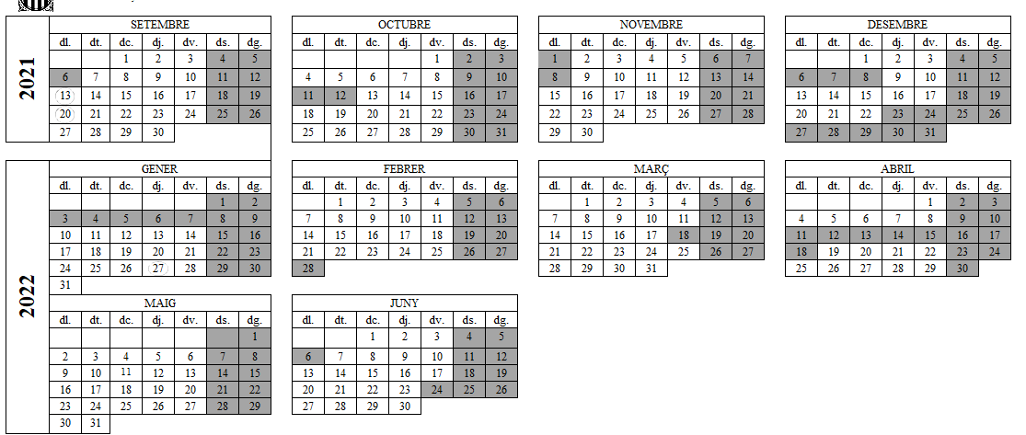

CURRICULUM DE 4t D’ESO
Distribució horària

CURS | 4t
Llengua catalana i literatura | 3
Llengua castellana i literatura | 3
Llengua estrangera | 3
Matemàtiques | 4
Ciències socials, geografia i historia | 3
Educació física | 2
Projecte de Recerca | 1
Cultura i Valors Ètics/Religió | 1
Matèries especifiques | 9*
Tutoria | 1
TOTAL | 30

* L’alumnat ha de cursar tres matèries específiques a raó de tres hores setmanals d’entre les següents: Biologia i Geologia, Tecnologia, Llatí, Emprenedoria, Física i Química, Economia, Ciències Aplicades,Música,Educació Visual i Plàstica, Filosofia, Informàtica i Francès.

L’ATENCIÓ A LA DIVERSITAT
Des del centre es vetllarà per garantir l’èxit acadèmic i professional de cada un dels nostres alumnes. És per aquest motiu que a 4t d’ESO disposem de dos projectes de diversificació curricular: Projecte Ametista i Projecte Acció. El primer està pensat per alumnat que ambun grup reduït (de 12 alumnes) té més possibilitats per acreditar l’ESO i amb un perfil més professional. Per això, es busca que aquests alumnes es puguin desenvolupar tant al centre educatiu amb matèries més acadèmiques, com en l’àmbit laboral, fent tastets laborals en diferents empreses del municipi.
Pel que fa a Projecte Acció, està pensat per alumnes amb dificultats per seguir el ritme de la classe ordinària i que potser necessiten una atenció més individualitzada. Es tracta d’un grup molt reduït, d’uns 15 alumnes, que permet que el professor identifiqui les dificultats de cada alumne i les treballi conjuntament amb ell.
Aquests projectes permeten, a més, que a les classes ordinàries baixi la ràtio d’alumne-professor i, com que els alumnes amb més dificultats estan atesos, el professor pot atendre millor a la resta de la classe.
Amb programacions adequades garantirem a final de curs l’assoliment dels objectius preestablerts i competències bàsiques a tot l’alumnat.

TUTORIA: L’ATENCIÓ INDIVIDUAL
Cada grup d’ESO té un/a tutor/a de grup. Aquest/a tutor/a s’encarregarà de les entrevistes individuals amb els alumnes que tingui assignats i amb els pares i mares d’aquests alumnes.

Hora de tutoria setmanal
Una hora a la setmana es reuneix tot el grup classe amb els corresponents tutors, és l’hora de tutoria. En aquesta classe es duen a terme activitats diverses per tal de millorar la cohesió i la confiança del grup, l’organització i el rendiment escolar, per preparar sortides i activitats, per fer balanç de la marxa de l’alumne/a, per resoldre dubtes i conflictes i en definitiva per parlar de tot allò que pugui interessar els alumnes.
En els cursos d’ESO la tutoria és una matèria més. L’aprofitament, l’interès i l’actitud que l’alumne/a mostra en aquestes classes setmanals són factors que es tindran en compte.

SORTIDES DE TUTORIA
Al voltantdel mes d’octubre se sol fer una sortida de cohesió alumnat-alumnat, professorat-alumnat. Tots els alumnes d’un mateix nivell, amb els seus tutors i algun professor de l’equip docent com a acompanyants, faran una sortida conjunta a fi de fomentar la relació, cohesió i el coneixement mutu.

ACTIVITATS DE CENTRE
A banda de les classes normals, a l’institut s’organitzen durant tot el curs un seguit d’activitats complementàries. Aquestes activitats de caires diversos (esportives, teatrals, etc) són de caràcter obligatori ja que la participació afavorirà la seva integració al centre i la seva formació pedagògica.

AVALUACIÓ, HÀBITS I SUPORT A L’ESTUDI
Superació de cursos
És la Junta d’avaluació, formada per l’equip docent de cada curs, qui té el poder de decisió el mes de juny de si un/a alumne/a ha de repetir o no curs.
No es podrà acreditar si s’ha suspès 3 ó més matèries (o dues, essent aquestes dues instrumentals). Aquests alumnes tindran la possibilitat de fer una prova final de les matèries no superades durant el mes de juny.

Segons la LEC, amb l’avaluació contínua de les matèries, els Departaments determinen i informen del procés d’avaluació i de com es pot superar una matèria en concret, sigui el mateix curs acadèmic, sigui a l’any vinent.

Superació de cada matèria
Cada Departament té un sistema d’avaluació. Els professors a principi de curs hauran d’exposar als alumnes els criteris que seguiran per avaluar-los. Convé que els alumnes tinguin informació suficient d’aquests criteris en cadascuna de les assignatures. En començar el curs l’alumnat rebrà la informació concreta en un full del procés d’avaluació de cada matèria i estaran informats també a través de la web de l’institut.

Hàbits d’estudi
Als estudis d’ESO ja no n’hi ha prou de fer els deures cada dia, sinó que cal estudiar i repassar sovint les diferents assignatures. És per això que l’ús de l’agenda per a una bona organització de deures i tasques diàries és primordial. L’agenda també s’utilitzarà com una eina de comunicació entre la família i l’institut.
Fer els deures cada dia, estudiar i repassar quan convingui els temes que es van treballant és bàsic per a un bon aprenentatge dels objectius de cada assignatura alhora que compta per a l’avaluació.
Així mateix, cal tenir en compte que la preparació d’exàmens ha de ser gradual i que no es pot deixar pel dia abans. També han de ser graduals, una mica cada dia, les lectures obligatòries o recomanades en les assignatures de Llengües o altres matèries.

Rutines i protocols d’aula
Cada matí, tornant del pati, els alumnes reprenen les classes amb un espai de lectura silenciosa. Cada classe està dotada amb una biblioteca d’aula, de manera que els alumnes tenen els llibres ben a l’abast.

Aquestes rutines afavoriran la concentració, el rendiment i la convivència creant un clima de respecte, treball i aprenentatge.

Suport a l’estudi
Al marge de l’agenda escolar i d’un bon horari personal de treball a casa, un alumne d’ESO que vulgui conduir positivament els seus estudis, ha de disposar d’un lloc de treball adequat i de les eines bàsiques de consulta com diccionaris generals, bilingües, especialitzats i enciclopèdics.
Així mateix, cal fer un bon ús de la biblioteca de l’institut i de la biblioteca municipal com a llocs de treball i, sobretot, com a llocs on es troben les principals fonts de consulta per a un estudiant.
Finalment, cal tenir present que la voluntat i l’esforç personal són aspectes bàsics per fer un bon curs escolar, dinàmica que l’acompanyarà per a la resta d’estudis en la seva futura vida acadèmica.
A l’institut també es pot fer ús, prèvia tria per part del departament d’Orientació Educativa i els equips docents, dels tallers d’estudi assistit (anomenats TEA). Aquests tallers, que enguany són quatre, són un ajut a l’alumnat que presenta dificultats de seguiment curricular per motius diversos com poden ser mancances de base o fins i tot falta de lloc adient per a l’estudi en les pròpies llars. El centre farà la proposta a les famílies i aquestes signaran l’autorització, si s’escau i estan d’acord, d’aquest recurs gratuït.

QUÈ FEM PER A MANTENIR UNA BONA CONVIVÈNCIA?
- Respectem les persones amb les quals convivim al centre.
- Respectem l’entorn i el material de centre.
- Portem la mascareta posada sempre. COVID-19
- Fora del nostre grup estable, mantenim la distància de seguretat. COVID-19
- Som puntuals, no ens quedem als passadissos i entrem a classe quan sona el timbre d’entrada.
- Mirem de ser el mínim als passadissos. COVID-19
- Mantenim silenci a classe, tant quan el professor explica com quan intervé algun/a company/a.
- Respectem els torns de paraula, aixecant la mà quan es desitgi intervenir.
- Estem asseguts a classe, excepte quan ho indiqui el professorat.
- Mantenim la distancia de seguretat en tot el recinte. COVID-19
- Mengem i bevem fora d’hores de classe.
- Evitem anar a altres classes, si cal per algun motiu justificat, truquem a la porta i demanem permís abans d’entrar. COVID-19
- Movem les taules silenciosament i amb tranquil.litat.
- Portem sempre el material de classe necessari i no el compartim amb la resta de companys. En cas de fer-ho desinfectar-lo entre un ús i un altre. COVID-19
- Anem al lavabo del nostre nivell, preferiblement a les hores de classe. Utilitzem el del pati en cas d’urgència. COVID-19
- Fem el treball explícitament encomanat (deures) i el lliurem amb puntualitat i polidesa.
- Mantenim i propiciem la concentració en fer treballs individuals.
- Col·laborem amb els companys i companyes en fer treballs en equip.

NORMES DE FUNCIONAMENT DEL CENTRE ADAPTADES A LA NOVA SITUACIÓ COVID-19
Entrades i sortides del centre
La porta de l’Institut s’obrirà al matí 10 minuts abans de l’horari d’inici de les classes. La porta es tancarà a les 8:25, moment en què comencen les classes. Si un alumne arriba tard, entrarà a les 9:25(per poder assistir a la segona classe del matí), excepte en el cas que el retard estigui correctament justificat (paper del metge, per exemple). En aquest cas, cal que ensenyi el justificant a consergeria i podrà pujar a la seva classe.
Els alumnes restaran al centre en horari lectiu. Si un alumne ha de marxar del centre per algun motiu previsible, únicament podrà sortir acompanyat d’un responsable i quedarà constància escrita al centre. No es contempla com a vàlida una autorització telefònica ni escrita. L’hora de sortida del centre ve marcada per l’horari concret de cada grup. En l’última hora del matí es tancaran les aules, amb el terra net, amb la pissarra neta i amb les cadires a sobre de cada taula per tal de facilitar les feines de neteja. A les aules específiques (Informàtica, Tecnologia, Laboratoris, Plàstica, Música...) es seguiran les normes específiques de cada aula.
Per entrar a l’Institut hi ha 4 accessos d’entrada i de sortida (porta principal davant les portes d’emergència dels 2 laterals i porta d’accés al pati principal). Cada curs ha d’entrar per el seu accès. S’han de seguir les marques que delimiten els llocs on cal esperar-se per entrar. Abans d’accedir a l’interior de l’edifici cal rentat de mans. L’entrada s’ha de fer mantenint les mesures de seguretat: respectant la distància i l’ús de la mascareta.
Assistència
L’assistència a classe en els centres educatius públics és obligatòria.
L’alumnat haurà de lliurar al tutor abans o després de la falta, el full on indica el motiu de la falta (aquest model de justificant es pot recollir a Consergeria).
A l’institut existeix un mecanisme de recull d’absències automàtic. Amb aquest mecanisme es té un control automàtic i instantani de l’assistència dels alumnes i ens permet informar als pares telefònicament de les absències dels alumnes.
En les reunions setmanals de tutors es comentaran els casos de possibles alumnes absentistes per prendre les mesures que es considerin oportunes: citació escrita a la família corresponent o comunicació als Serveis Socials de l’Ajuntament en cas que la família no respongui.
Absències del professorat
En cas d’absència d’un professor els alumnes han de romandre a l’aula i seran degudament atesos pel professorat de guàrdia. El professor de guàrdia donarà les instruccions pertinents en cada cas. Els alumnes estaran a l’aula fent les feines encarregades pel professor absent.

Retards
Els retards, justificats o no, quedaran anotats pel professor que estigui a l’aula en aquell moment i els alumnes s’incorporaran a la classe fent el menor soroll possible. Cada retard contarà com una amonestació. El nombre de retards quedarà reflectit a l’informe d’incidències de l’alumne/a.

Canvis de classe
Aquest curs hi haurà els mínims canvis de classe. En cas que sigui necessari i imprescindible, es realitzaran de forma ordenada i amb tranquil·litat.
Els passadissos són llocs de pas i han d’estar ocupats el menor temps possible. Al final d’una classe i l’inici de la següent es marcarà amb un timbre. Si entre dos classes consecutives no cal canviar d’aula, els alumnes restaran al seu interior.

Expulsió de l’aula
Una expulsió de classe és considerada un falta contrària a les normes de convivència del centre. L’alumne/a expulsat s’haurà de quedar al passadís al costat de la porta de la seva aula. En cas greu serà acompanyat a direcció on es trucarà a la família per tal que el vinguin a buscar.
També se li pot fer un full d’expulsió que haurà de retornar degudament signat pel pare/mare/tutor.

Lavabos
Com a norma general estaran oberts durant tota la jornada. Quan un alumne hi hagi d’anar ho haurà de fer al del seu nivell.
Si un alumne/a té una urgència a les hores de pati, podrà fer servir els de baix.

Servei de Copisteria
Les fotocòpies tenen un cost de 5 cèntims d’euro (una cara), 8 cèntims a doble cara i 1 € l’enquadernació (de màxim 20 fulls). Per aquelles matèries que es necessiti dossier, l’alumne no haurà de pagar res ja que està inclòs en la quota de material.

Esbarjo
L’esbarjo es realitzarà de forma general al pati i les aules estaran tancades. Quan les condicions climàtiques siguin adverses, el pati s’haurà de fer a l’aula amb el grup estable. Es faran dos esbarjos,de 10:25 a 10:45hores i de 12:45 a 13:00 hores.
Els alumnes sortiran a l’hora establerta, per les escales i sortides assignades. Els alumnes durant el pati hauran de seguir les normes de seguretat marcades per CATSALUT, mantenint les distàncies de seguretat i l’ús de mascareta.
El pati de 3r i 4t d’ESO està dividit entre la zona de terra i la de pista de tal forma que cada nivell tindrà una assignada i aquesta permutarà setmanalment amb la de l’altre nivell.
Pel que fa al pati de 1r i 2n d’ESO, inicialment es preveu que sigui fixe però en funció de les valoracions inicials, decidirem si també es va fent una alternança setmanal entre ells.
Els alumnes de 1r i 2n de Batxillerat sortiran a l’exterior per la porta principal. Els alumnes de Cicles Formatius podran estar al pati assignat, al costat de l’edifici nou, o sortir a l’exterior per la porta de Cicles.

Abans de sortir al pati s’han de netejar les mans i posar la mascareta, a la pujada del pati s’ha de ser un altre rentat de mans.

Neteja
La millor forma de netejar és no embrutar.
S’han de fer servir les papereres del centre de manera adequada. En hores de tutoria, es farà la neteja general del pati per torns i seguint les mesures de seguretat (ús de mascareta i guants).
Quan es faci servir una aula que no és la del grup estable, s’haurà de netejar entre un grup i el següent. El alumnes hauran de participar en la neteja de la cadira o tamboret, taula i estris individuals utilitzats per prevenció de contagi.

Desperfectes
Aquells desperfectes ocasionats de manera voluntària o negligent hauran de ser reparats pels responsables abonant l’import de la reparació.

Aparells electrònics de lleure
Els mòbils, MP3, videoconsoles, etc. no estan permesos dins del centre. En cas de fer-ne ús en hores de classe seran requisats durant una setmana i serà la família qui haurà de venir a recollir-los al centre. Fer fotos o enregistrar vídeos sense permís comportarà una expulsió d’un dia de l’alumne.
Al mateix temps, el centre no es farà responsable de la pèrdua, dany o possible robatori d’aquests aparells.

Objectes de valor
Els alumnes i els seus pares o tutors legals són els responsables d’aquells objectes de valor que els alumnes portin al centre. S’aconsella deixar aquests objectes a casa.

Medicaments i Farmaciola
El Departament de Salut i la Societat Catalana de Pediatria han recomanat introduir el paracetamol en la farmaciola dels centres educatius de Catalunya si la febre és igual o superior a 38 ºC. Per poder administrar aquest medicament en els casos exposats en les recomanacions, cal tenir l'autorització dels pares o tutors legals.
El centre disposa d’una farmaciola d’urgència, que es troba a consergeria.

Accidents
En cas que un alumne prengui mal, es comunicarà de forma immediata a la família. Si es tracta d’un accident greu, l’alumne rebrà els primers auxilis en el centre i s’avisarà al servei d’urgències.

Cantina
L’ús de la cantina per part de l’alumnat està limitat a l’horari en què els alumnes no tenen classe. És a dir, a l’hora d’esbarjo.
Aquest curs no es podrà accedir a l’interior. Les comandes es faran a primera hora quan arribin a l’aula, hauran d’omplir un full que recollirà consergeria quan passi a mirar qui ha faltat. Per recollir l’esmorzar s’haurà de fer per la porta que dóna al pati (1r i 2n d’ESO) i la finestreta (3r, 4t d’ESO i BAT). Allà els alumnes hauran de fer cua a les zones indicades, respectant la distància de seguretat i fent ús de la mascareta seguint l’itinerari marcat de sortida.
En cas de pluja l’accés serà per la porta interior de la cantina.

Covid-19

Què heu de tenir en compte a diari abans d’accedir al centre educatiu?
- L’alumne/a no pot tenir una temperatura superior als 37,5º ni haver reduït la temperatura amb antitèrmics.
- L’alumnat ha d’entrar amb la mascareta ben posada.
- L’alumne/a no pot tenir cap d’aquests símptomes:
Menor o igual a 14 anys | Més de 14 anys
Febre o febrícula  Tos  Dificultat per a respirar  Mal de coll  Congestió nasal  Vòmits o diarrees  Mal de cap  Malestar  Dolor muscular | Febre o febrícula  Tos  Dificultat per a respirar  Mal de coll  Alteració del gust o de l’olfacte  Vòmits o diarrees  Mal de cap  Malestar  Calfreds  Dolor muscular
A més, cap persona pot accedir-hi si:
- Està en aïllament per ser positiu de COVID-19.
- Està en espera del resultat d’una PCR o una altra prova de diagnòstic de COVID-19.
- Conviu amb una persona diagnosticada de COVID-19.
- Està en aïllament preventiu per ser contacte estret d’un positiu per COVID-19.
Quines són les mesures de prevenció a les classes per minimitzar els contagis?
- A secundària, els alumnes sempre hauran de dur mascareta.
- El contacte entre altres grups/classes es veurà limitat i s’haurà de fer respectant les mesures de seguretat (mascareta i distància), que s’hauran de mantenir en els passadissos, patis i altres espais comuns.
- A més es reforçarà la neteja, ventilació i desinfecció del centre, dels espais comuns i cal garantir l’accés a gel hidroalcohòlic i/o sabons allà on sigui necessari.
- També s’aportarà tot el material gràfic i cartells per senyalitzar espais i fer recomanacions d’higiene i seguretat.
Com es fa la prevenció de casos de la COVID-19?
Mesures de prevenció
Mascareta
- S’haurà de dur posada de casa i en bon estat. Només es poden manipular amb les mans les gomes (per treure-la i posar-la). Cada nen haurà de portar una bossa de paper o plàstic per desar-la en cas que sigui necessari.
- A partir de secundària la mascareta és obligatòria per a tot l’alumnat en tot el recinte escolar.
- Entre grups no estables de convivència, s’haurà de respectar la distància mínima d’1,5 metres entre els alumnes.
Higiene
- Accés a gel hidroalcohòlic per fer una higiene de mans freqüent.
- S’incrementa la neteja, ventilació i desinfecció dels espais.
L’institut ha d’implementar mesures específiques per a les entrades i sortides al centre, separar les taules, habilitar nous espais, etc.
Altres recomanacions a tenir en compte:
- Portar al centre una ampolla o cantimplora d’ús individual amb aigua de casa. Poden reomplir-la també a l’Institut.
- Higiene de mans freqüent.
- Evitar el contacte estret sense protecció (mascareta o distància de seguretat) amb persones que no formen part del grup estable de convivència tant de l’àmbit educatiu com de l’entorn familiar.
- Evitar el contacte amb estris i objectes de persones externes als grups de convivència estable sense mesures d’higiene (mans netes i desinfecció).
I si hi ha un cas de COVID-19?
Si es produeix un positiu, tot el seu grup estable de convivència haurà de fer aïllament preventiu a casa durant 14 dies. A tots se’ls farà una prova PCR el més aviat possible. El resultat negatiu en aquesta prova als membres del grup no eximeix la necessitat de mantenir l’aïllament domiciliari durant 14 dies, atès que és el període màxim d’incubació del virus.
És possible que s’hagi d’aturar l’activitat presencial?
- En funció de la situació del centre educatiu i l’estat de la pandèmia l’autoritat sanitària, en coordinació amb l’autoritat educativa, prendrà les mesures i les decisions que corresponguin i que seran resultat de la valoració sobre el terreny de cada centre.
- En cas que s’hagi d’aturar l’activitat de forma presencial, la formació es co ntinuarà fent via no presencial, garantint la continuïtat del curs escolar.
Alumnes amb malalties cròniques o d’elevada complexitat
- Caldrà valorar cas per cas amb la família o tutor/a i l’equip pediàtric les implicacions a l’hora de reprendre l’educació presencial.
- En cas que no es pugui fer activitat de forma presencial, la formació es continuarà fent, de manera personalitzada, per via no presencial, garantint la continuïtat del curs escolar.
Procediment d’actuació si hi ha un possible cas de COVID-19 en un grup
- Si els símptomes apareixen dins l’Institut. Des del centre, si és el vostre fill/a, se us truca perquè el/la vingueu a buscar i us poseu en contacte, al més aviat possible, amb el vostre CAP. Si els símptomes són greus des del centre es truca al 060 i se us avisa d’aquest fet.
- Si els símptomes apareixen fora de l’Institut, heu de contactar amb el CAP de referència –o CUAP si és fora de l’horari d’aquest-. Si visiteu un servei mèdic privat la recollida de contactes no es podrà fer en el moment de la sospita clínica. Serà el professional sanitari qui haurà d’alertar el Servei de Vigilància Epidemològica Territorial de referència quan es constati el resultat positiu.
- En qualsevol cas, si hi ha sospita de COVID-19 a l’alumne/a o docent se li fa una prova PCR al més aviat possible.
- Fins que s’obtinguin els resultats de la prova, l’alumne/a o docent i els seus convivents han de fer l’aïllament domiciliari.
El grup no ha de fer aïllament preventiu mentre estigui a l’espera del resultat de la prova. Tampoc els familiars amb qui convisquin els membres del grup (inclosos els germans).
Elements de decisió per establir aïllaments en funció del resultat d’una prova PCR a un alumne/a o docent
Resultat positiu en un o més membres d’un grup
- Un resultat positiu sempre se us comunicarà a través del vostre centre de salut.
- Tot el grup de convivència estable té consideració de contacte estret. La resta de grups no ho són.
- Per tant, tot el grup ha de fer aïllament domiciliari durant 14 dies després del darrer contacte amb el cas positiu.
- S’ha de fer una prova PCR a tots els membres d’aquest grup.
- El resultat negatiu d’un membre del grup no eximeix de la necessitat de mantenir aïllament durant 14 dies, que és el període màxim d’incubació del virus.
- La persona que ha resultat positiva (i no ha requerit ingrés hospitalari) ha de mantenir l’aïllament domiciliari durant almenys 10 dies des de l’inici dels símptomes i fins que hagin passat almenys 72 hores des que no té cap símptoma – per recomanació de l’OMS. No és necessària la realització d’una PCR de control.
- Resultat negatiu
- S’ha establert una coordinació entre diferents serveis perquè el resultat negatiu de la prova PCR d’un docent li sigui comunicat al centre amb la màxima celeritat.
- La persona que ha estat negativa d’un cas sospitós o no hagi estat necessari fer-li la prova PCR, es pot reincorporar al centre un cop hagi cedit la seva simptomatologia sempre sota el criteri del professional sanitari, que ha de decidir si és aconsellable la tornada al centre educatiu, en funció de l’evolució mèdica de la persona. En alguns casos (per exemple, si hi ha una alta sospita de COVID-19) s’hi pot desaconsellar la tornada.
- De manera general, els alumnes es poden reincorporar quan faci 24 hores que no tenen febre.
Cerca activa de casos
- En funció dels resultats de l’estudi dels casos es podria ampliar la cerca activa de positius asimptomàtics mitjançant tests microbiològics més enllà dels grups on s’hagin detectat positius per COVID-19.
- En el marc de la cerca activa de casos, es farà una PCR als germans, convivents i contactes estrets dels casos positius, així com al grup de convivència estable. Igualment, com sempre, els contactes estrets hauran de fer un aïllament preventiu durant 14 dies (malgrat que el resultat de la seva PCR segui negativa, tot respectant el període màxim d’incubació del virus).
Notificació de resultats de proves PCR i altres proves diagnòstiques a través de la meva salut
- Els resultats de les PCR d’un cas sospitós, es notifiquen a través de La Meva Salut i/o per telèfon a través del centre sanitari. Per tant, és molt important que aquest curs us doneu d’alta a La Meva Salut (vosaltres i els vostres fills) a l’enllaç lamevasalut.gencat.cat/alta. Podreu també obtenir-hi els resultats d’altres proves diagnòstiques.
El paper de la Direcció del centre com a referent de la COVID-19
- La seva funció és informar la comunitat docent, alumnes i famílies de les mesures i actuacions que ha de seguir el centre educatiu.
- Es coordina amb la persona referent del centre d’atenció primària assignada.
El paper de la persona referent del centre sanitari
- Cada centre educatiu té assignat una persona de referència del seu centre sanitari.
- S’encarrega de resoldre o vehicular tots els dubtes relatius a la COVID-19.
- Aquestes persones han rebut una formació específica per a dur a terme la seva tasca.
El paper del Gestor COVID
- La seva funció és entrevistar-se amb la família i l’alumne/a per registrar i identificar tots els seus contactes estrets des de les 48 hores prèvies a l’aparició dels símptomes.
- Aquesta entrevista al “cas sospitós” es farà al CAP de referència de l’alumne o via telefònica.
- El Gestor COVID, a més, ha d’informar el Servei de Vigilància Epidemiològica territorial de referència de l’existència d’un cas sospitós en un centre educatiu per tal de sol·licitar la llista de contactes escolars i d’informar, alhora, de l’existència d’un cas sospitós de COVID-19. El servei de Vigilància Epidemiològica també indica, si s’escau, les mesures necessàries que puguin resultar de l’estudi del cas.
Canals de comunicació entre /Salut i la comunitat educativa
- Segurament, es faran ajustaments d’aquest procediment durant el curs escolar. L’experiència ens diu que cal una certa flexibilitat per incloure-hi millores i modificacions segons l’evidència científica sobre la COVID-19, que avança cada dia. I també en funció de la epidemològica.
- Per això hi ha uns canals de comunicació establerts com a La Meva Salut on, a través de l’eConsulta podreu contactar amb el vostre equip sanitari d’atenció primària. Cal estar ben informats per canals oficials i amb informació contrastada.
La Meva Salut
Si no hi esteu donats d’alta o no ho estan els vostres fills/es, podeu fer-ho a: lamevasalut.gencat.cat/alta.
D’aquesta manera, a més dels resultats de les proves, també podreu rebre SMS que siguin del vostre interès.
Canal de Telegram
Per tenir informació al dia i de fonts oficials descarregueu l’aplicació (IOS o Android) i busqueu el canal /Salut Escola
Canal Salut
Educació i Salut ha obert un apartat web perquè pugeu veure’n les darreres informacions que aniran actualitzant i penjant de forma constant. canalsalut.gencat.cat/salultescola
Seminaris web
Periòdicament Salut i Educació faran sessions informatives amb professionals de referència del món sanitari a les quals us podreu apuntar pares i mares, familiars, tutors, docents i qualsevol persona de la comunitat educativa. Les dates i detalls les anunciaran a través del canal de Telegram.

PROTOCOL COVID-19

ALUMNE/A
PRESENTA SÍMPTOMES |  |  | Febre o febrícula
 |  |  | Tos
Anirà a l'Aula d'Estudi (mascareta) aïllat de la resta d’alumnes |  |  | Dificultat per respirar
 |  |  | Congestió nasal
Se li prendrà la temperatura |  |  | Mal de coll
 |  |  | Mal de panxa
Trucarem a la família perquè el vingueu a recollir |  |  | Vòmits
 |  |  | Diarrea
En cas d'urgència trucarem al 062 |  |  | Malestar
 |  |  | Dolor muscular
La família haurà de portar l’alumne al pediatra o metge de capçalera.

PERSONA ADULTA CONTACTE DIRECTE ALUMNE/A
PRESENTA SÍMPTOMES |  |  |  |  |  | Febre o febrícula
Tos
Dificultat per respirar
 |  |  |  |  |  | Falta d'olfacte de gust
Trucar a l'Institut per informar de la situació |  |  |  |  |  | Mal de coll
 |  |  |  |  |  | Calfreds
Evitar portar a l'alumne a l'Institut |  |  |  |  |  | Vòmits
 |  |  |  |  |  | Diarrea
No COVID- 19 |  |  | COVID-19 Positiu |  |  | Malestar
 |  |  |  |  |  | Dolor muscular
Alumne va a l'Institut  (portar justificant mèdic) |  |  | Alumne es cofina (14 dies)

 |  | FAMÍLIA ALUMNE/A
 |  | Porta alumne pediatra o metge capçalera
No COVID-19 |  | COVID-19 ? |  |  |  | COVID-19 Positiu
L'alumne torna al |  | L'alumne s'ha de quedar a casa confinat |  |  |  | Confinar grup i professorat
centre justificant |  | Si l'estat salut permet amb feines |  |  |  | Protocol Salut

PROTOCOLS CONFINAMENT
Pendent ser aprovats pel Consell Escolar

 |  | CONFINAMENT ALUMNE/A
Símptomes |  |  |  | Sense símptomes
 |  | Valoració família / tutor/a
No feina |  |  |  | Feina telemàtica
 |  |  |  | Tutor comparteix Drive INDIVIDUAL
 |  |  |  | (ús correu corporatiu)
 |  |  |  | Professorat |  | Alumne/a
 |  |  |  | Entra feina per 14 dies |  | Família

 |  |  |  |  | CONFINAMENT GRUP ESTABLE/ NIVELL
 |  |  |  |  | (alumnat i professorat)
 |  |  |  |  | Classes telemàtiques en horari habitual (14 dies)
Connexió telemàtica |  |  |  |  |  |  |  | Cap connexió
Carpeta drive compartida Eq. Docent i alumnat |  |  |  |  |  |  |  | Tutor/a contacta família
 |  |  | Equip Docent
 |  |  |  |  | Graella feines setmanals |  |  | Informa Equip Docent
 |  |  |  |  | Graella seguiment alumnes |  |  | Adaptació cas concret
 |  |  |  |  | Correus corporatius alumnat i professorat
 |  |  |  |  | Correus famílies
 |  |  |  |  | Enllaç Meet per fer les connexions *
 |  |  | Alumnat
 |  |  |  |  | Feines setmanals
 |  |  |  |  | Seguiment alumnes
 |  |  |  |  | Correus corporatius professorat
 |  |  |  |  | Enllaç Meet per les connexions *
 | * Cada grup classe tindrà sempre el mateix enllaç per totes les matèries.
 | L'alumne que no s'hagi pogut connectar haurà de fer les tasques penjades al Drive.
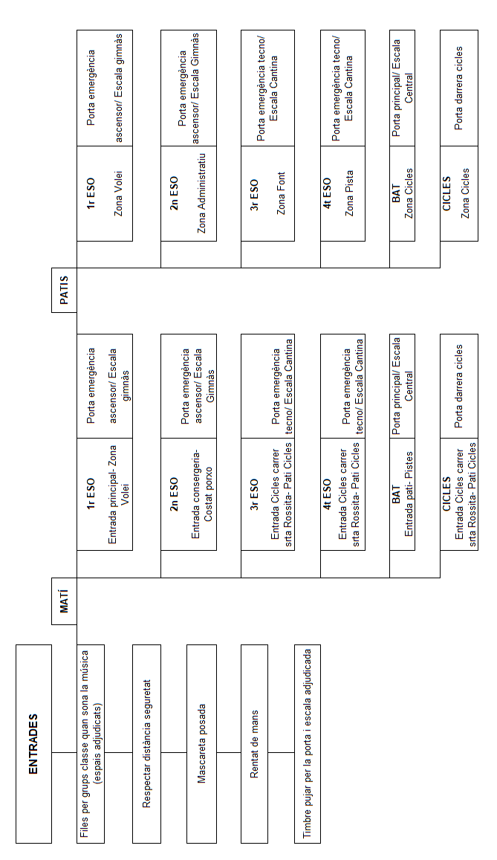

NORMATIVA CLASSES TELEMÀTIQUES

HORARIS DEL CENTRE

L’ institut romandrà obert:
De dilluns a divendres |  |  | De 8:15 a 21:00
Horari de Secretaria:
- Horari d’atenció al públic:
 |  | Matí: | De dilluns a divendres de 9:00 a 13:00 hores
 |  | Tarda: | Dimarts i Dijous de 15:30 a 17:30 hores
- Horari d’atenció a l’alumnat:
 |  | De dilluns a divendres a les hores d’esbarjo.
Horari de Consergeria:
- Horari: De dilluns a dijous de 8:30 a 18:30 hores
Divendres de 8.30 a 15.30 hores
- Horari d’atenció a l’alumnat:
 |  | L’alumnat serà atès durant les hores d’esbarjo.
Horari de l’alumnat d’ESO i Batxillerat:
 | De dilluns a divendres: |  |  | de 8:25 a 15:00 hores
 | Patis: |  |  | De 10:25 a 10:45 hores  De 12:45 a 13:00 hores

Horaris de visita de Tutors i Equip Directiu

Per visites amb l’Equip Directiu, tutors/es o a qualsevol altre/a professor/a de l’equip docent caldrà concertar visita al telèfon del centre: 93 867 34 70.

Web de l’institut
http://www.insbaixmontseny.cat

COMISSIÓ d’ACTIVITATS i SORTIDES ESCOLARS OBLIGATÒRIES (CASE)

A continuació us detallem el funcionament dels pagaments de les sortides per aquest curs 2021-2022.

- A l’inici de curs, l’institut cobra un import de 95€. D’aquesta quantitat, 45€ corresponen a material i els restants 50€ es destinen a les sortides curriculars obligatòries d’un dia de les matèries comunes. Les sortides de matèries optatives es pagaran a través de TPV.

A continuació trobareu les instruccions de pagament:
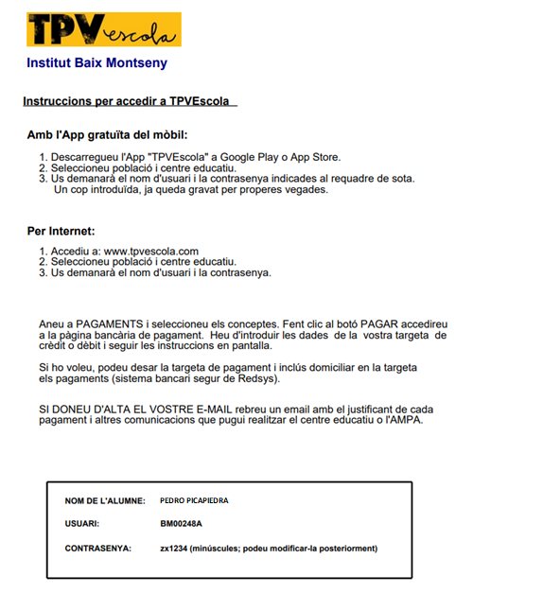

LLOGUER DE TAQUILLES

Les taquilles es lloguen per un curs escolar i s’ha de retornar la clau la setmana del 7 de juny de 2022.
Per poder tenir taquilla s’haurà de pagar una fiança de 5 euros per la Plataforma TPV Escola durant la primera setmana del curs, aquests 5 euros són a fons perdut. Una vegada s’hagi fet el pagament, els alumnes podràn recollir la clau a consergeria.

LA BIBLIOTECA DEL CENTRE

Aquest curs degut a la situació del COVID-19 no hi haurà servei de Biblioteca.

ACTIVITATS EXTRAESCOLARS

L’Associació d’Esport Escolar Institut Baix Montseny ofereix la possibilitat als nostres alumnes de practicar diferents activitats extraescolars com, Calistenia, Hip-hop i ball modern, domini tècnic bicicleta de muntanya i ioga (per alumnes de batxillerat).
Els tutors us faran arribar la informació els primers dies del curs.

Aquestes activitats es podràn fer en funció de com evolucioni la situació al llarg del curs.

PROJECTE DE RECERCA

En el 4t curs tots els alumnes han de fer un projecte de recerca, preferentment en equip. L’objectiu del Projecte de Recerca és contribuir al desenvolupament de les competències bàsiques de l’ESO.
Per a fer el projecte es destinarà 1 hora setmanal. El projecte està constituït per un conjunt d’activitats de descoberta i recerca que ha de fer l’alumne, entorn d’un tema escollit i delimitat sota el guiatge del profesor del projecte. Al llarg del projecte, l’alumne ha de demostrar capacitat d’autonomia i iniciativa en l’organització, la responsabilitat, cooperación i col.laboració en el desenvolupament de projectes en comú.
El Projecte de Recerca consta d’una sèrie de tasques que es poden construir a partir de situacions, problemes o preguntes inicials, sobre les quals els alumnes, en grups reduïts, han de plantejar una hipòtesi o objectiu, planificar un mètode de resolución, integrar la información procedent de diverses fonts i, finalment, arribar a unes conclusions argumentades per mitjà d’un informe escrit i una breu exposició oral.
Aquestes situacions inicials que es proposen als alumnes tenen caràcter trasversal.
L’enfocament de les activitats o tasques que es proposin consisteixen en seleccionar preguntes o problemes socials rellevants, relacionat amb l’entorn, amb alguna disciplina o bé interdisciplinaris; preguntes o problemes que posen a l’alumne en situació de fer-se noves preguntes, analitzar i valorar evidències, reflecionar críticament i avaluar posibles solucions.
El projecte de recerca també constitueix una preparació pel treball de recerca que els alumnes hauran de realitzar a Batxillerat. Aquest curs comptem amb la col·laboració de l’Ajuntament de Sant Celoni i s’orientarà els alumnes de manera que els seus projectes estiguin adreçats a millorar algun aspecte del municipi.

PROVES COMPETÈNCIES BÀSIQUES

Durant el mes de febrer es durà a terme les proves d’avaluació de 4t curs de l’educació secundària obligatòria, que organitza el Consell Superior de l’Avaluació de Catalunya. Durant aquests dies a les primeres hores els alumnes hauran de fer les proves a l’Institut. Les proves seran de Llengua catalana, Llengua castellana, anglès, matemàtiques i cientificotecnologia.
La prova té caràcter informatiu, formatiu i orientador per a l’alumnat, les famílies i els centres. És una activitat educativa i, com a tal, té caràcter obligatori, atès que està configurada com un dret i un deure dels alumne.
Les proves no avaluen tots els continguts i coneixements de quart d’ESO, només algunes de les competències necessàries, tant per seguir estudiant com per entrar en el món laboral: comprendre un text, expressar-se amb claredat i correcció, tenir un nivell bàsic d’una llengua estrangera, saber resoldre problemes matemàtics semblants als que s’han de resoldre a la vida quotidiana i buscar solucions a situacions diverses amb l’ús del coneixement científic i tecnològic.
Si un alumne no ve al centre el dia de la prova haurà de justificar-ho i la farà en un altre moment.

VIATGE FINAL DE CURS

La realització de les activitats que s’acosumen a fer habitualment, aquest curs dependràn de la situació de la pandèmia ( viatge, sortides...)

Al llarg del curs anireu rebent informació sobre el viatge de final de curs que es farà del 13 al 17 de juny. A continuació us avancem algunes dades importants per tal que ho tingueu present:

Mantegades i bombons
- Entre octubre i desembre es realitzarà l'institut organitzarà una campanya de venda de mantegades i bombons per a aquells alumnes que ho necessitin per finançar-se el viatge. La participació no és obligatòria.
- Els beneficis de la venda seran personals i intransferibles i només podran destinar-se a pagar el viatge. En el cas que algun alumne hi participi però al final no pugui fer el viatge els beneficis passaran al pot comú del grup
Destinació i activitats
- Al gener, en tornar de les vacances de Nadal, es passarà una enquesta als alumnes interessats perquè votin una d'entre diverses destinacions. L'equip docent elegirà la destinació tenint en compte l'opinió expressada pels alumnes en aquesta enquesta.
- Les activitats que es faran dependran de la destinació.
Preu i pagament
- El preu es calcularà una vegada s'hagi elegit la destinació i s'hagin estudiat diverses ofertes.
- En el moment d'entregar l'autorització (gener) us demanarem l'ingrés d'una bestreta de 100€
- La resta dels diners els podreu abonar fins a un mes abans de la data d'inici del viatge.
Algunes consideracions:
- Al viatge hi poden anar tots els alumnes que cursin 4t d'ESO aquest curs, excepte aquells que repeteixen i ja van fer el viatge el curs anterior. L'equip docent vetarà la participació a aquells alumnes que no demostrin tenir una actitud adequada tants a l'institut i com en les sortides durant el curs.
- Per fer el viatge és important tenir els documents d'identitat (DNI, NIE) renovats i en regl
SERVEI DE TRANSPORT ESCOLAR

PER ALS ALUMNES D’ESO DE L’INS BAIX MONTSENY

CURS 2021-2022

El Departament d’Educació, a través dels diferents consells comarcals, garanteix el transport escolar de transport als alumnes que cursen l’ensenyament secundari obligatori fora del seu municipi de residència.
El servei de transport escolar fins a l’INS Baix Montseny s’iniciarà el proper dilluns 13 de setembre. Tot i que l’horari del primer dia serà especial (de 10 a 12 hores) la resta del curs escolar l’horari de sortida i les parades dels autocars que realitzaran el servei seran els següents:

Ruta SOBL05

Fogars de Montclús - Campins - Institut Baix Montseny (Sant Celoni)
Municipi | Parada | Horari matí | Horari tarda
FOGARS DE MONTCLÚS | URB PERTEGAS (PARADA BUS) | 08:00 | 15:25
CAMPINS | PG. DE LES TRES GERMANES (PARADA BUS) | 08:05 | 15:20
SANT CELONI | INS BAIX MONTSENY (C/ Campins s/n) | 08:25 | 15:00

Ruta SOBL06

Gualba - Institut Baix Montseny (Sant Celoni)
Municipi | Parada | Horari matí | Horari tarda
GUALBA | BV-5115 - TORDERA | 07:40 | 15:12
 | CTRA B5115 KM. 4,5 - LA BARCELONETA | 07:45 | 15:07
 | PL DE JOAN RAGUE (PARADA BUS) | 07:50 | 15:02
 | BV-5115 KM 3,8 - CAL MONJO | 07:52 | 15:00
 | C-35 - GUALBA DE BAIX (PARADA BUS) | 08:05 | 14:47
SANT CELONI | INS BAIX MONTSENY (C/ Campins s/n) | 08:25 | 14:27

Ruta SOBL35

La Garriga - Canovelles - Granollers - Sant Antoni de Vilamajor - Institut Baix Montseny SAX SALA (Sant Celoni)
Municipi | Parada | Horari matí | Horari tarda
LA GARRIGA | MARTÍ L'HUMÀ - CAN NOGUERA | 08:00 | 14:30
CANOVELLES | AJUNTAMENT DE CANOVELLES (PARADA BUS) | 08:10 | 14:20
GRANOLLERS | ONCE (PARADA BUS) | 08:20 | 14:10
SANT ANTONI DE VILAMAJOR | AV. D'ALFOU - AV. LLINARS | 08:40 | 13:50
SANT CELONI | CENTRE FORMACIÓ SAX SALA(C/ Montserrat,28) | 09:00 | 13:30

Ruta SOPC11A

La Batllòria - Institut Baix Montseny (Sant Celoni)
Municipi | Parada | Horari matí | Horari tarda
LA BATLLÒRIA (SANT CELONI) | LA BATLLORIA - LLUIS COMPANYS - LA TORDERA | 08:00 | 15:25
SANT CELONI | INS BAIX MONTSENY (C/ Campins) | 08:25 | 15:00

NORMATIVA PER A LA UTILITZACIÓ DEL TRANSPORT ESCOLAR

CURS 2021-2022

Les persones usuàries del servei de transport escolar tenen els deures que els exigeix la normativa, i de manera singular els següents:

a) Mantenir una conducta basada en el respecte mutu, la tolerància i la col·laboració per a facilitar la convivència en l’establiment i la resolució de problemes.

b) Respectar la dignitat i els drets del personal del servei.

c) Atendre a les indicacions del personal acompanyant i comparèixer a les entrevistes a què siguin convocats, que en el cas que siguin menors d’edat haurà de ser acompanyats pels progenitors o representants legals.

d) Fer un ús responsable dels serveis i dels vehicles de transport i complir la normativa d’ús pròpia dels vehicles de transport col·lectiu.

e) Ser puntualment a la parada a l’hora indicada tant en el trajecte d’anada com en el de tornada, d’acord amb la resolució d’atorgament del servei.

f) Complir les normes i els procediments per a l’ús i gaudi del servei.

g) Accedir a la informació del servei relativa a la normativa, models de sol·licitud, informació del recorregut, horari i itinerari de la ruta.

h) Els altres que preveu aquest Reglament.

Les persones encarregades de fer l’acompanyament vetllaran perquè el servei es faci en ordre, amb els alumnes asseguts i els cinturons cordats per tal de garantir la seguretat dels usuaris. Així mateix s’encarregaran de fer seguiment de l’assistència en cadascun dels trajectes.

Els acompanyat tindran coneixement i actuaran d’acord amb el que estableix Protocol de gestió de les incidències i actuacions en situacions d’excepcionalitat i emergència i sempre d’acord amb les indicacions que, a través del seu servei de coordinació, traslladi el Consell Comarcal.

Pel que fa a l’assistència i la recollida dels usuaris: Els usuaris del transport no obligatori que no facin servir el transport habitualment, sense causa justificada, perdran la plaça automàticament. En el cas que el responsable de recollir a la parada un usuari no hi vagi i l’alumne no estigui autoritzat per quedar-se sol mitjançat la presentació del document normalitzat, haurà de continuar trajecte fins al final de ruta i després serà acompanyat a la Guàrdia Urbana o a l’autoritat competent corresponent.

Per més informació sobre el transport escolar podeu consultar a la pàgina web:
http://www.vallesoriental.cat/ambits/ensenyament/servei-de-transport-escolar

DISTRIBUCIÓ DELS ESPAIS DEL CENTRE
(PLANTA BAIXA)

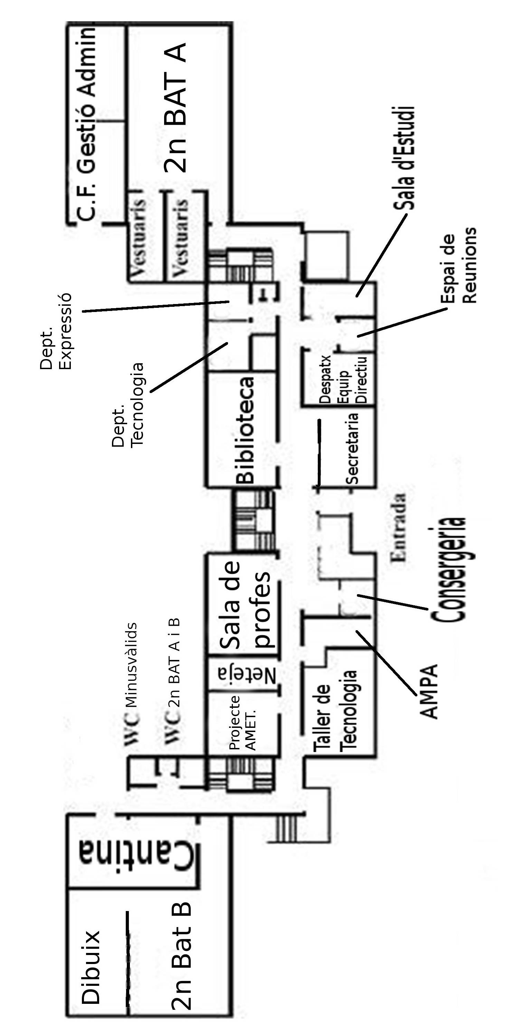

DISTRIBUCIÓ DELS ESPAIS DEL CENTRE
(PRIMERA PLANTA)
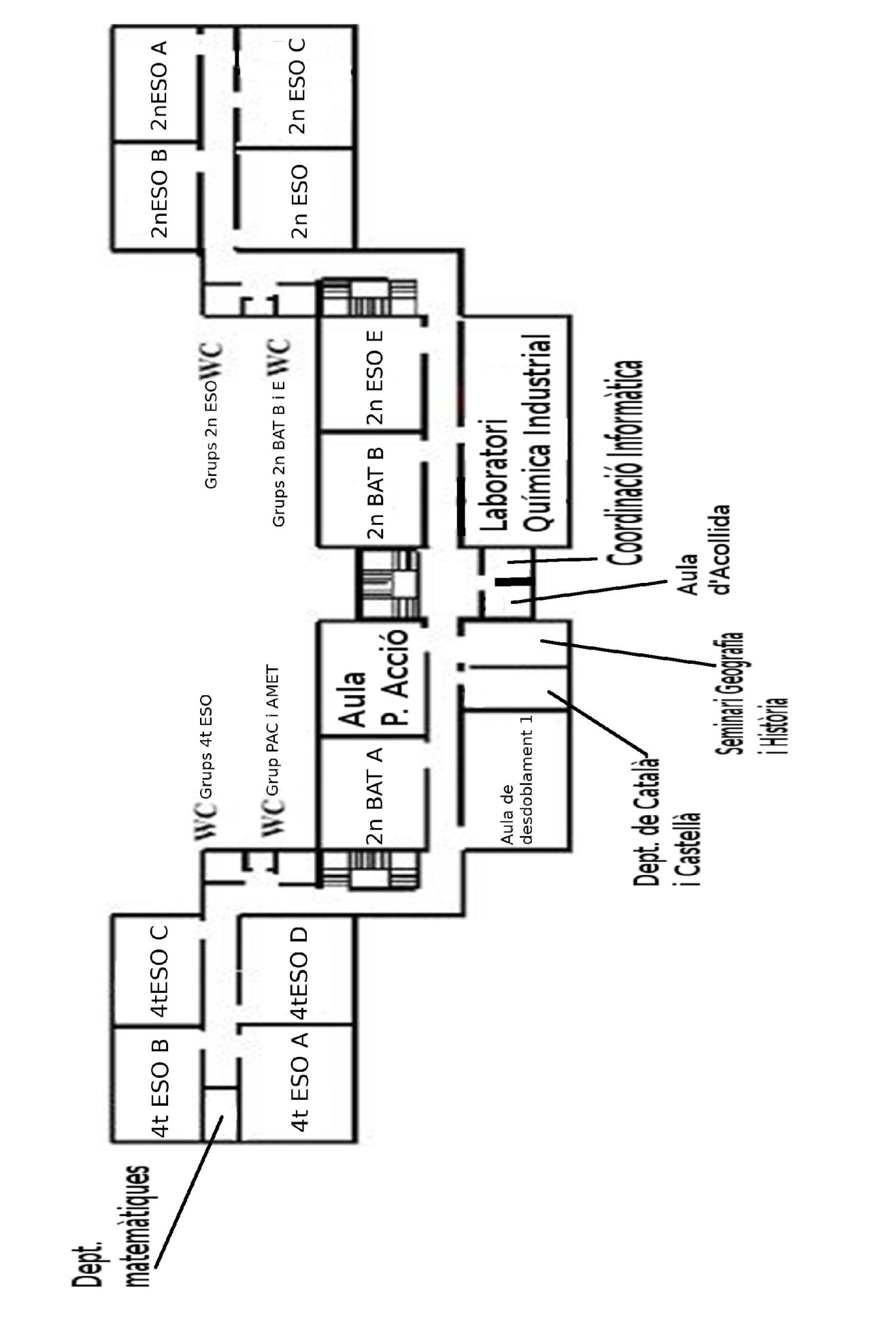

DISTRIBUCIÓ DELS ESPAIS DEL CENTRE
(SEGONA PLANTA)

